Lab 4.1

## Bài 1. Dùng ViewBag để gửi dữ liệu về cho View

## Tạo lớp User trong thư mục Models như sau

public class User

{

public int UserId { get; set; }

public string Name { get; set; }

public string Address { get; set; }

public string Email { get; set; }

}

## Tạo Controller có tên UserControllor.cs trong thư mục Controllers

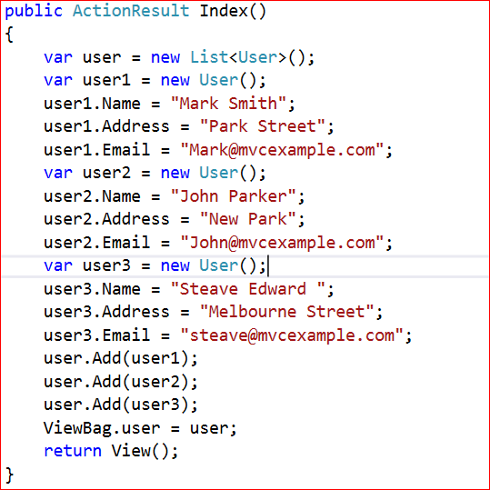

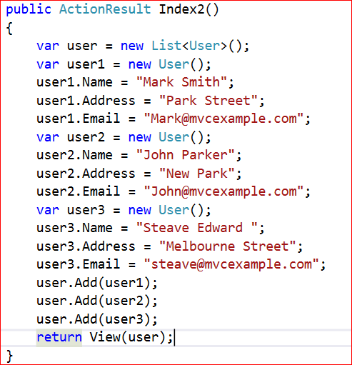

Tạo 2 View để hiển thị dữ liệu (Danh sách Users) theo 2 cách truyền dữ liệu từ controller qua view

* ViewBag
* Model class (strong typed)